Estimadas, Estimados estudiantes frente a lo que estamos viviendo les recomiendo la Respiración diafragmática
Cuando estamos estresados, el cuerpo necesita más oxígeno y la respiración se acelera. Pero eso no basta, la oxigenación del organismo necesita aumentar el volumen de aire que respiramos. Para conseguirlo, la recomendación es hacer entre 5 y 10 inspiraciones y expiraciones abdominales, de forma lenta y profunda desde el diafragma. Toma aire por la nariz y expúlsalo por la boca, y céntrate en vaciar completamente los pulmones antes de inspirar de nuevo. No hay que infravalorar las bondades de una buena respiración. Que estén muy bien, cuídense ustedes y a sus seres queridos.
Asignatura: Ciencias Naturales Biología | N° De La Guía: 9
Título de la Guía: evolución y evidencias
Objetivo de Aprendizaje (OA): Biología OA 2: Analizar e interpretar datos para proveer de evidencias que apoyen que la diversidad de organismos es el resultado de la evolución, considerando: Los postulados de la teoría de la selección natural
Nombre Docente: Felipe Espina Astudillo-
Nombre Estudiante: | Curso: 1°MEDIO

“La biodiversidad es causada por modificaciones genéticas que se heredan de generación en generación y causan diversidad de características, lo que permite la adaptación y selección de los organismos mediante un proceso evolutivo en el tiempo.”
Objetivos de la guía: comprender las evidencias que apoyan el hecho de que la evolución es la causa de la biodiversidad.
TEORÍAS EVOLUTIVAS
Lamarckismo
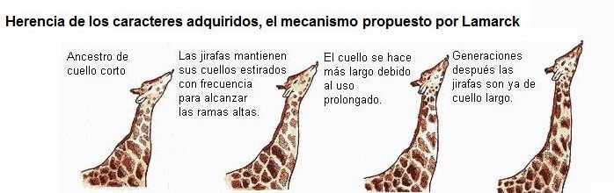
Esta teoría fue la primera teoría evolucionista, donde proponía que los organismos no eran estáticos, sino que la vida evolucionaba por “tanteos” USO Y DESHUSO. De esto se deduce que los hábitos del animal determinarán la adaptación que en él se dará lugar.

Charles Darwin y la selección natural clásica
Charles Darwin es considerado el padre de la evolución. Durante su viaje a bordo del Beagle realizó un exhaustivo estudio de las diferencias morfológicas de las especies y de su teoría de la adaptación y selección natural, publicadas en su obra The origin of species. En esta obra haba de la teoría de la selección natural, planteada paralelamente por Alfred Wallace.
Esta teoría clásica establece que las variaciones en el ambiente generarán cambios en la descendencia de los organismos vivientes, apareciendo adaptaciones que pueden ser positivas o negativas. Los que posean adaptaciones positivas serán “seleccionados” por la naturaleza, logrando el éxito reproductivo.

Teoría Sintética de la evolución
En los tiempos actuales se utiliza la Teoría Sintética moderna de la evolución, la cual considera aspectos tanto Darwinianos como genéticos y migratorios de las poblaciones biológicas. Esta teoría (abreviada como TSE) está compuesta por tres ejes: Variabilidad evolutiva, Mecanismos evolutivos y Consecuencias evolutivas.
Variabilidad evolutiva
Existen muchos procesos que pueden generar variabilidad dentro de una especie, entre las que se destacan:

Mutaciones: Alteración y modificación del proteoma, con lo cual se modifica el fenotipo de una especie.
Recombinación: Intraespecie (Meiosis u otros mecanismos) o interespecie.
Genética de poblaciones: Transferencia horizontal de genes (por ejemplo, bacterias)
Flujo genético: Migraciones de individuos

Mecanismos evolutivos
Este punto considera la forma a través de la cual los organismos evolucionan. Actualmente se proponen dos: a. Selección natural: Actualmente la selección natural se define como la reproducción diferencial de los genotipos en el seno de una población biológica. Existen tres tipos principales:
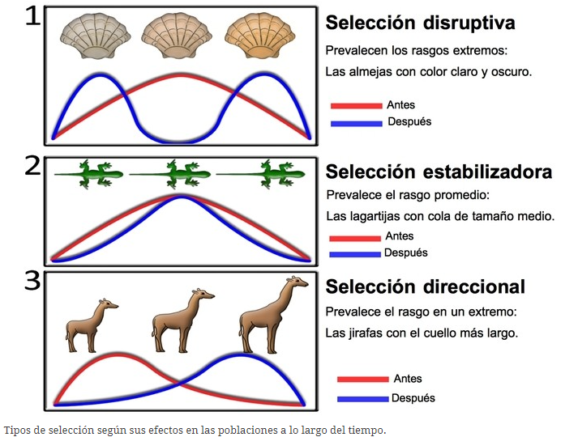
Selección Natural Disruptiva: La descendencia tendrá un predominio de alelos que se encuentran con menos frecuencia (colas de la curva), y los con mayor frecuencia tenderán a desaparecer

Selección Natural Estabilizadora: La descendencia (progenie) tendrá un predominio de alelos que se encuentran con más frecuencia, y los menos frecuentes tienden a Desaparecer

Selección Natural Direccional: La descendencia (progenie) tendrá la misma distribución (forma de curva) pero desplazada hacia otro tipo de alelos.

Y B Deriva génica: Este mecanismo se define como la pérdida al azar de la expresión de ciertos genes (generalmente los menos frecuentes), disminuyendo la diversidad genética de una población.

VIDEO EXPLICATIVO AQUÍ!!!
https://www.youtube.com/watch?v=sZ_gX5BNhlQ

